石家庄铁道学院2006-2007学年第Ⅱ学期
2005级本科概率统计期末考试试卷评分标准
一．20分
1. (10分)解：令表示所取零件为废品，令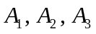分别表示所取废品为甲、乙、丙三台车床加工。则由已知 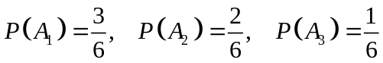
┈┈┈ 2分
1）
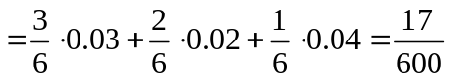 ┈┈┈┈┈┈┈6分
2）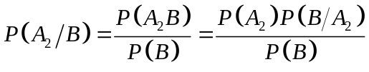
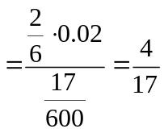 ┈┈┈┈┈┈10分

2．(10分) 解：1）由分布函数性质
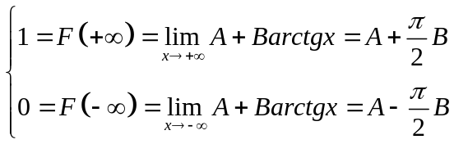 ┈┈┈┈┈2分
解该方程组得 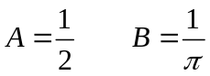 即 : 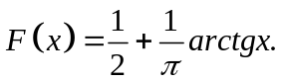┈┈┈4分
2） 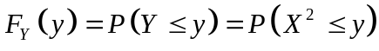
若 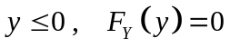
若
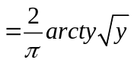
即 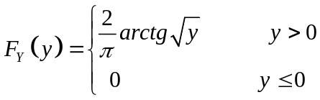 ┈┈┈┈ 8分
从而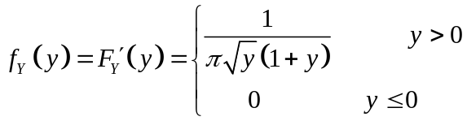 ┈┈┈┈ 10分

二．（30分）
1．解：1）
 | 0 1 2
0  1  2  3 | 0 0 1/35  0 6/35 6/35  3/35 12/35 3/35  2/35 2/35 0
┈ 4分

2） |  | 0 1 2 3 |  |  | 0 1 2
 |  | 1/35 12/35 18/35 4/35 |  |  | 1/7 4/7 2/7
 |  |  |  |  | ┈┈┈┈┈┈ 8分
3） ┈10分
2.解：1）由归一性 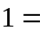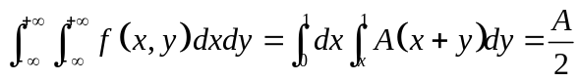
 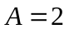. ┈┈┈┈┈┈┈ 3分
2）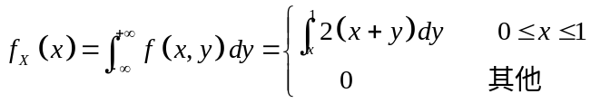 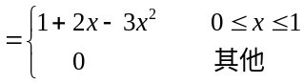 ┈┈5分
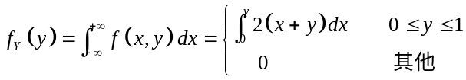 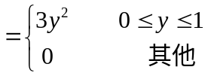. ┈┈┈┈ 7分
- 因为 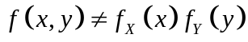，所以不独立。 ┈┈┈┈┈┈┈ 9分
- 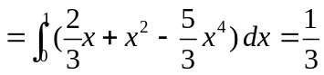 ┈ 12分
3．解：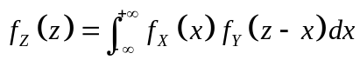 ┈┈┈┈┈┈┈ 2分
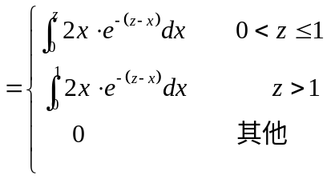 ┈┈┈┈┈┈┈ 5分
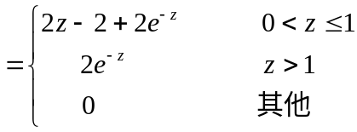 ┈┈┈┈┈┈┈ 8分
三．1．解：似然函数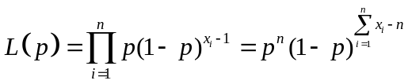┈┈┈┈ 4分
对数似然函数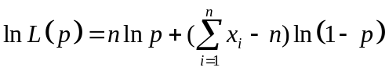 ┈┈┈ 6分
令 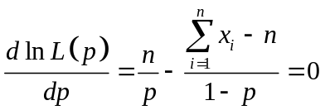 ┈┈┈┈┈┈ 8分
解得：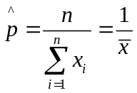，所以的极大似然估计量为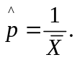┈┈┈┈ 10分
2．解：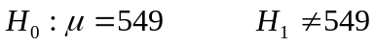 ┈┈┈┈┈ 2分
检验统计量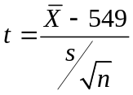 ┈┈┈┈┈┈┈ 4分
拒绝域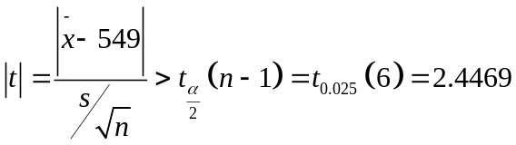 ┈┈┈┈┈┈┈ 6分
由样本观测值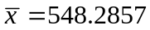, 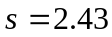 , 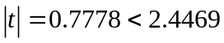 ┈┈ 8分
故接受 ，即认为爆压指标均值为549。 ┈┈┈┈ 10分
四．每空3分
1. 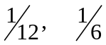 ； 2. 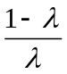； 3. 0.4 ； 4. 48；
5.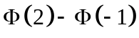或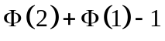； 6. 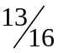； 7. 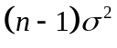；
8. 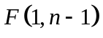； 9. 

